Безопасность детей-задача всего современного общества.
Обеспечить безопасное детство, полноценное развитие ребёнка – задача №1 для каждого взрослого.
Безопасность — многозначное понятие в различных средах жизнедеятельности человека.
Безопасность человека — такое состояние человека, когда действие внешних и внутренних факторов не приводит к смерти, ухудшению функционирования и развития организма, сознания, психики и человека в целом, и не препятствуют достижению определенных желательных для человека целей. (Определение из Википедии — свободной энциклопедии).
Очень часто мы страдаем из-за нашей неосторожности и беспечности, из-за неумения или нежелания предвидеть последствия своих поступков. Порой мы забываем принять меры, чтобы оградить себя и своих близких от чрезвычайных ситуаций и превратностей жизни. 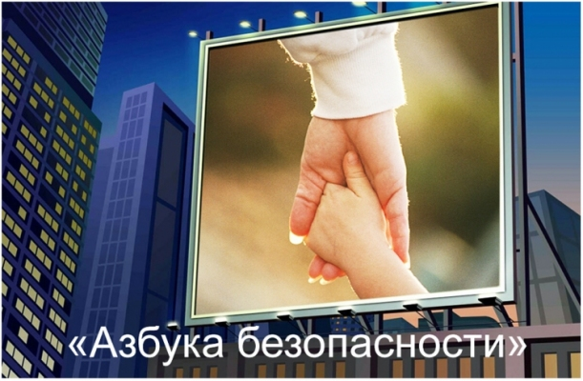

Цель «Азбуки безопасности» донести до обучающихся в доступной форме три основных правила жизнедеятельности:
• предвидеть опасность;
• по возможности избегать ее;
• при необходимости действовать.
Множество опасностей и проблем подстерегает нас в этом огромном и загадочном мире. Среди них природные и техногенные катастрофы, дорожно-транспортные происшествия, противоправные действия, агрессия, нетерпимость, вредные привычки - курение, пьянство, наркомания, игромания и многое другое.

Как только ваш ребёнок входит в школу, ответственность за его безопасность несёт коллектив учителей и администрация школы .Мы стараемся сделать пребывание в школе абсолютно безопасным.
Прежде всего основы безопасного поведения учащиеся постигают на уроках ОБЖ.

Так же разработан и утвержден план комплексной безопасности ОУ. Он включает в себя следующие направления: 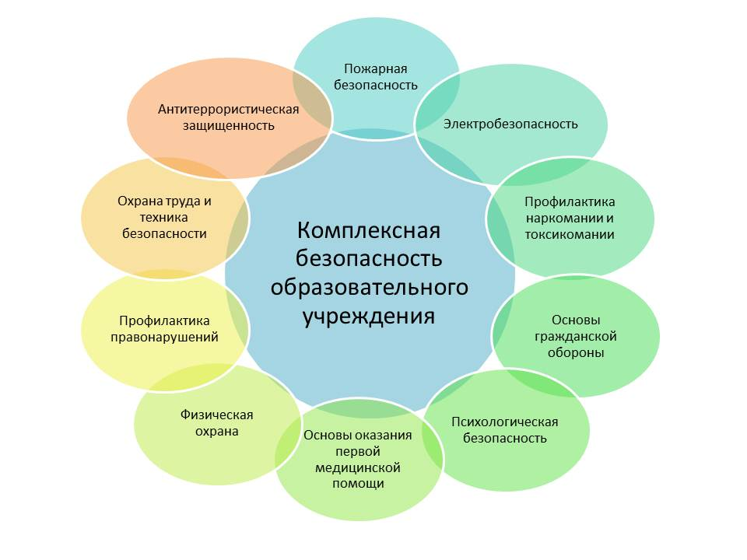
Все эти направления находят отражения в планах воспитательной работы классных руководителей, а так же в той воспитательной работе ,которую мы проводим в школе. Стало традицией проводить месячники пожарной безопасности 2 раза в год: осенью и весной, конкурсы рисунков по всем темам представленным на этой схеме, проводим учебные эвакуации, участвуем в соревнованиях по прикладным видам пожарной безопасности. Иногда нам кажется, что этого слишком много, но правила безопасности должны быть усвоены, как таблица умножения.

чрезвычайных жизненных ситуациях, а также станут основой культуры безопасности. Накапливайте знания и опыт - они ни когда не бывают лишними!

